**Консультация для родителей**

**«Здоровые родители — здоровые дети!»**

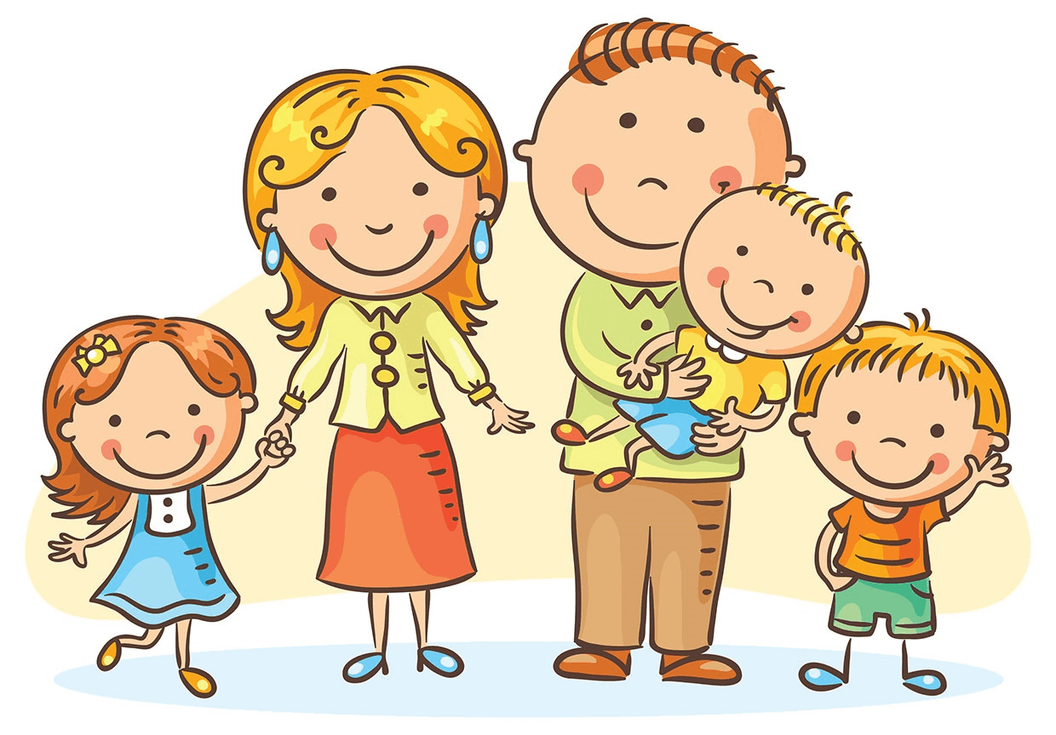

Все родители мечтают видеть своих детей здоровыми и счастливыми. Добиться этого можно, если мамы и папы передадут им свой интерес к движению, общению, жизни.

В семье, где царит покой и доброжелательность, доброта и искренность, в душе у ребенка гармония. Он уверен в себе и чувствует поддержку и понимание близких. Конечно, так будет, если родные здоровы, жизнерадостны и энергичны. В таких людях негатив просто не уживается.

Зарядить организм, повысить иммунитет, нормализовать нервную систему поможет активный отдых. Он жизненно необходим маленькому человечку. Бегать и прыгать, кружиться на карусели, раскачиваться на качелях и съезжать с горки – сколько радости доставляют такие развлечения!

Физическое развитие тесно связано с психическим. Ребенку необходимо выплескивать накопившуюся энергию, иначе ему будет сложнее переключаться на другие виды деятельности, требующие усидчивости, самоконтроля. А самое опасное — у него постепенно пропадает стремление к активности.

Главная задача формирования у ребенка представления о здоровом образе жизни –выработать разумное отношение к своему организму, привить необходимые санитарно-гигиенические навыки, необходимо научить ребенка вести здоровый образ жизни с раннего детства. Каждый ребенок должен понимать, как важно с детства избегать факторов риска для здоровья, выбрать стиль поведения, не наносящий ущерба физическому и психическому состоянию.

В первую очередь родители должны показывать на своем примере, что спорт – это хорошо, рациональное питание – жизненно важная необходимость, а без гигиены вообще никуда.

Успешному формированию у ребенка представлений о здоровом образе жизни способствует комплексный подход к этому вопросу, включающий тесное взаимодействие ребенка, семьи и дошкольного учреждения.

В обязанности взрослых входит подведение ребенка к пониманию того, что здоровье – самая величайшая ценность, дарованная человеку природой, к необходимости бережного отношения к нему.

Человек, умеющий с детских лет грамотно относиться к своему здоровью и образу жизни, надолго сохранит бодрость и творческую активность.

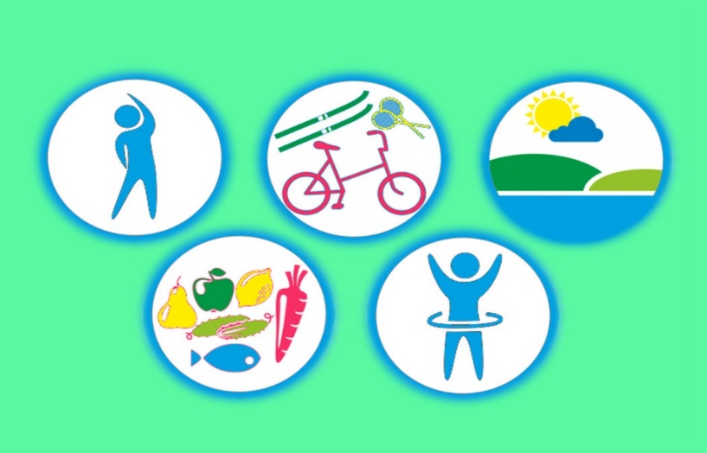

**Здоровый Образ Жизни** ребенка - профилактика многих болезней.

**1. Больше воздуха, больше солнца!**

Максимально пребывание на свежем воздухе. Уделяйте прогулкам на улице максимум времени, и в любую погоду. Гуляйте в богато озелененных скверах и парках, избегайте загазованных улиц. Проветривайте помещение, где Вы живете – как можно чаще, заведите множество комнатных цветов, ведь они очищают и фильтруют воздух помещения

**2. Движение –** **жизнь**!

Обеспечьте ребенку максимальную двигательную активность, особенно во время прогулок.

**3. Прохлада и чистота в помещении.**

Исследованиями доказано: чем ниже температура воздуха в комнате, в которой находится человек, тем здоровее и сильнее его организм! Оптимальная температура около +18 - +20°.

Важно соблюдать чистоту в комнате, чаще делайте влажную уборку – убирайте пыль. Желательно убрать из комнаты все, так называемые, *«пылесборники»*: ворсовые ковры, книжные полки, и как можно меньше мягких игрушек. Причем использовать в уборке пылесос старой конструкции – тоже вредно для иммунитета: многократно прогоняя через себя воздух такой пылесос, собирает только крупный и менее опасный для органов дыхания мусор, а на выходе поток воздуха насыщен микрочастицами пыли, в которых содержатся в повышенной концентрации бытовые аллергены, бактерии и микроспоры грибов.

**4. Минимум одежды.** **Натуральные ткани.**

Перегрев для ребенка гораздо опаснее переохлаждения. Избегайте чрезмерного укутывания ребенка. Возьмите себе на вооружение простой принцип: на ребёнке должно быть столько же слоев одежды, сколько и на взрослом, если сомневаетесь – то еще плюс один слой.

Приобретайте одежду и обувь из натуральных тканей: хлопка, льна, био-хлопка, шерсти и кожи. Натуральные ткани позволяют коже дышать, отдают ей свои тепло и энергию, когда жарко - в такой одежде чувствуешь себя прохладнее, и наоборот в холоде - теплее.

**5.** **Здоровое питание ребенку**.

В меню должны быть блюда из мяса и рыбы (не меньше двух раз в неделю, яйца, кисломолочные продукты, овощи)*.*

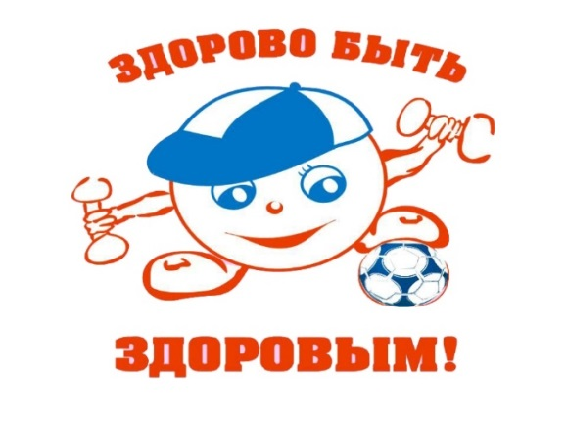

**Используемые источники:** ОП МКДОУ д/с № 1 «Орленок»; *интернет - ресурсы.*